PREDAVANJE “KAKO OBAVLJATI GOSPODARSKU DJELATNOST U POLJOPRIVREDI?”

U Gradskoj knjižnici „Ivan Goran Kovačić“ 7.5.2019. održano je predavanje na temu “Kako obavljati gospodarsku djelatnost u poljoprivredi?”. Predavanje je održala Dijana Prpić te predstavila svoj OPG. Ovom predavanju bili su nazočni i učenici naše škole. Predavanje je bilo zanimljivo i poučno jer su učenici čuli kako osnovati i voditi mali obiteljski posao.
Projekt mobilnosti “Turizam, poduzetništvo, poljoprivreda” prezentiratirali su njegovi sudionici. Kroz prezentaciju nazočne učenike i studente Velučilišta Karlovac sudionici su upoznali s iskustvima koja su stekli tijekom prakse na Malti od 3. do 17.11.2018. godine.
Na kraju ovog predavanja od vlasnice OPG-a Prpić saznali smo planove vezane uz razvoj agrarnog turizma u okviru postojeće djelatnosti.

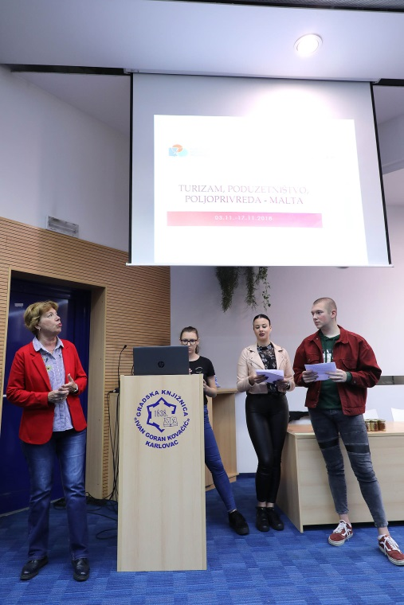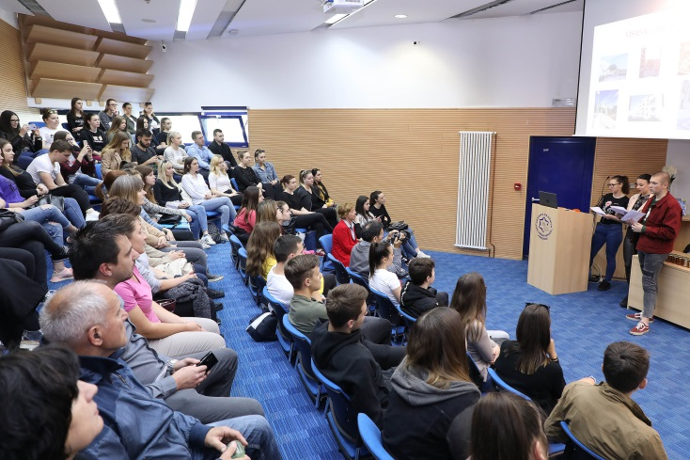

UČENICI ETŠ POSJETILI OPG MARINKOVIĆ

Sudinici projekta mobilnosti „Turizam, poduzetništvo, poljopriveda“ 9.5.2019. obišli su OPG Marinković iz Brežana. Osim sudionika mobilnosti, OPG su obišli i učenici te učenici smjera Hotelijersko-turistički tehničar.
Tijekom obilaska, vlasnik Tomislav Marinković upoznao je sve učenike s radom svog OPG-a, a posebno s dijelom koji se odnosi na agrarni turizam. Sudionici mobilnosti prenijeli su svoja iskustva s prakse koju su obavljali na farmama Malte s ciljem poticanja poduzetništva na području turizma u Karlovačkoj županiji.
Ovaj obilazak planiran je u projektu mobilnosti kao i kurikulumom za ovu školsku godinu što ćemo nastaviti i slijedećih godina.

